OBS! Ta bort denna text och instruktionerna nedan innan dokumentet skickas in.
Saker att tänka på innan du skickar in synpunkter, förfrågningar och klagomål gällande FSC regelverket:
- Mycket viktig att beställa hem¹ och granska avverkningsanmälan från Skogsstyrelsen innan du skickar iväg något.
- Den svenska FSC standardens krav (exempelvis indikator 6.4.3) kan endast användas om markägaren är FSC certifierad. Du måste därför ta reda på om markägaren är FSC certifierad innan du skickar in ett sådant klagomål².
- För att skicka klagomål gällande bristfällig hänsyn till rödlistade arter (indikator 6.4.3) måste man först granska om det finns någon hänsyn planerad till arterna i avverkningsanmälan.
- Om du inte har granskat om hänsyn planeras till arterna i avverkningsanmälan kan du möjligen skicka in dokumentet som en synpunkt eller förfrågan. Om du skickar in som förfrågan kan du till skillnad från en synpunkt förvänta dig ett svar.
- Klagomål mot FSC skogsbruksstandarden ska i ett första skede framföras till certifikatsinnehavaren, tex ett skogsbolag. Många (främst mindre) skogsägare är medlemmar i gruppcertifikat³ och då ska klagomålet framföras till gruppcertifikatet.
- Om ett ombud (tex Norra skog eller Mellanskog) avverkningsanmäler en skog med naturvärden motsvarande nyckelbiotops kvalitet men markägaren inte är FSC certifierad, bör du skicka in ett FSC kontrollerat virke klagomål. Då ska klagomålet skickas till ombudsföretaget.
¹ Maila till skogsstyrelsen@skogsstyrelsen.se
² Hör av dig till FSC kansliet eller isak.lodin@wwf.se om du vill ha hjälp.
³ https://se.fsc.org/se-sv/hitta/grupper-for-skogsbrukscertifiering
OBS! Ta bort denna text och instruktionerna ovan innan dokumentet skickas in.

Inledande FSC- /PEFC-klagomål – information om höga naturvärden och fridlysta arter i avverkningsanmälan A 13097-2024 i Åre kommun
Detta klagomål behandlar höga naturvärden i avverkningsanmälan A 13097-2024 i Åre kommun som inkom 2024-04-03 och omfattar 31,4 ha.
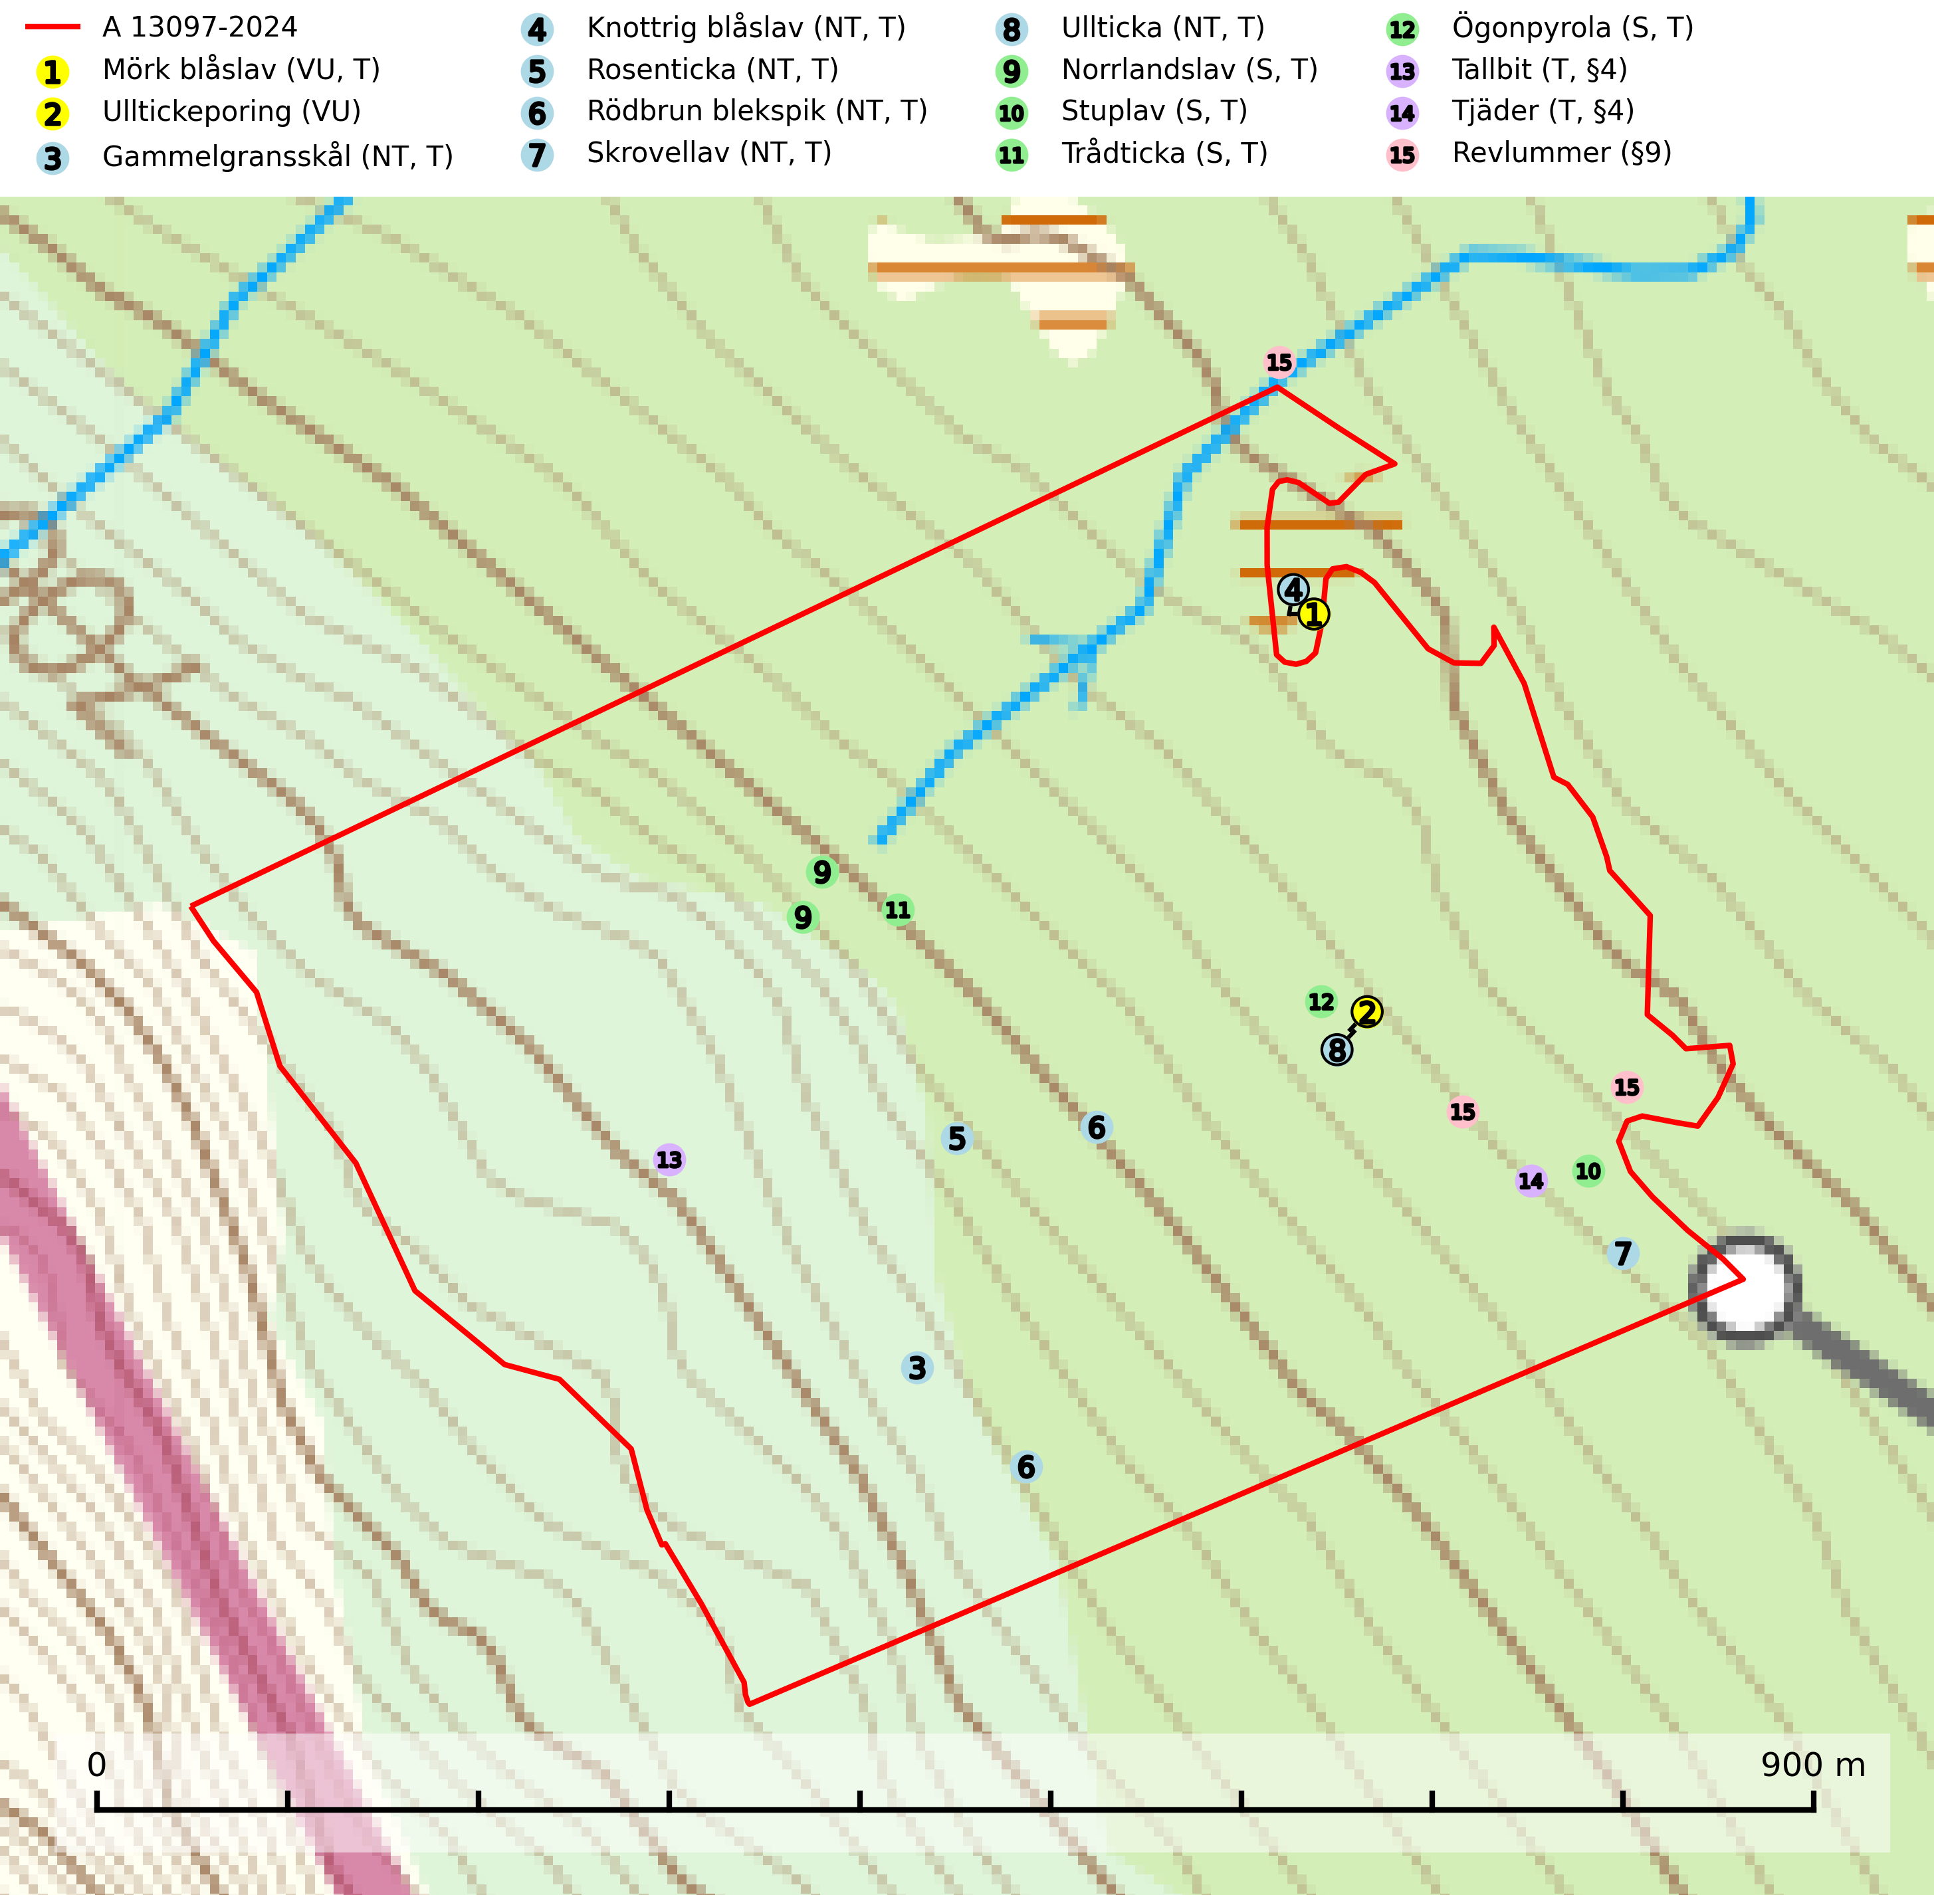
Figur 1. Fyndplatser för naturvårdsarter i och inom 14 meter från avverkningsanmälan. Markörer utan svart kant är placerade på fyndplatsen. Markörer med svart kant är placerade vid sidan av fyndplatsen har ett svart streck som visar fyndplatsens exakta position. Kartans mittpunktskoordinat är N 7001685, E 440442 i SWEREF 99 TM.
I och inom 14 meter från avverkningsanmälan finns fynd av 15 naturvårdsarter, varav 8 är rödlistade, 3 är fridlysta, 13 är typiska (T) och 4 är signalarter (S): mörk blåslav (VU, T), ulltickeporing (VU), gammelgransskål (NT, T), knottrig blåslav (NT, T), rosenticka (NT, T), rödbrun blekspik (NT, T), skrovellav (NT, T), ullticka (NT, T), norrlandslav (S, T), stuplav (S, T), trådticka (S, T), ögonpyrola (S, T), tallbit (T, §4), tjäder (T, §4) och revlummer (§9). Se Figur 1.
Nedan presenteras relevanta utdrag ur standarderna för FSC, Chain of Custody, Controlled Wood och PEFC.
Vi förväntar oss att ni återkommer med ett skriftligt svar på vårt klagomål och även beskriver vilka korrigerande åtgärder ni satt in för att rätta till identifierade brister i er efterlevnad av den svenska FSC standarden.

Naturvårdsarter och fridlysta arter
Nedan följer beskrivningar av de naturvårdsarter och fridlysta arter som har sina livsmiljöer och växtplatser i den avverkningsanmälda skogen. Se även ytterligare artfakta i BILAGA 1. De påträffade naturvårdsarterna är ett tydligt kvitto på att det rör sig om en skog med höga naturvärden.
Mörk blåslav (VU) förekommer i huvudsak i fjällnära skog i det översta barrskogsbältet och i fjällbjörkskog. Den växer på träd, främst gran, tall och björk, men ibland också på klippor och i så fall ofta på kalkrik berggrund. Flera av förekomsterna är belägna vid vattenfall eller forsar vilket indikerar att den kräver hög luftfuktighet. Avverkning av gammal fjällnära skog är det största hotet. Samtliga lokaler bör skyddas. Mörk blåslav är typisk art för 9010 Taiga (SLU Artdatabanken, 2025).
Ulltickeporing Skeletocutis brevispora (VU), rödlistad som sårbar, växer på ullticka (NT) i naturskogsartade granskogar. Avverkning av naturskogslika miljöer och av grova granar där ulltickeporing förekommer är ett direkt hot mot artens fortlevnad. Alla skogliga åtgärder som innebär att lågor och döda eller skadade träd tas bort missgynnar arten. På sikt är minskad tillgång till lämpligt substrat och krympande areal av naturskog ett hot, framförallt råder brist på grov ved som lågor i sena nedbrytningsstadier. Ytterligare fragmentering av skogslandskapet minskar artens möjligheter till spridning. Gamla granskogar som hyser arten undantas helt från skogsbruk (SLU Artdatabanken, 2024).
Gammelgransskål (NT) är en liten skålsvamp som växer på gamla granar med skrovlig bark. Typiska växtplatser är gransumpskog i myrkanter, bäckdråg, bäckraviner och skuggiga bergssluttningar, men också skog på torrare mark kan hysa arten om beståndet har stark naturskogskaraktär. Bestånd med arten bör behandlas som nyckelbiotoper och sparas vid en slutavverkning. Även gallring bör undvikas. Gammelgransskål är typisk art för 9010 Taiga (SLU Artdatabanken, 2024; Nitare & Skogsstyrelsen, 2019).
Knottrig blåslav (NT) har sin huvudutbredning i gamla granskogar i det övre barrskogsbältet mot fjällen. Den signalerar alltid höga naturvärden och växer i skogar med lång kontinuitet, mest i opåverkade naturskogsbestånd. Arten överlever inte en slutavverkning (inklusive hänsyn) och den finns idag enbart i kontinuitetsskog. Lavens fortsatta förekomst bör säkerställas genom att lokaler med äldre barrskog skyddas. Knottrig blåslav är typisk art för 9010 Taiga och 9040 Fjällbjörkskog
(SLU Artdatabanken, 2024; Nitare & Skogsstyrelsen, 2019).
Rosenticka (NT), rödlistad som nära hotad, ingår i en karaktäristisk association av vedsvampar som växer på gamla, grova granlågor i urskogsartade barrskogar. Den är placerad i toppen av Skogsstyrelsens värdepyramid för bedömning av skog med höga naturvärden och indikerar ett granskogsekosystem med långvarig kontinuitet av grova lågor. Artens beroende av grova granlågor innebär att alla skogsskötselåtgärder på eller i omedelbar närhet av lokalerna utgör ett hot på lång sikt. Det är angeläget att populationerna inte ytterligare glesas ut och ett tillräckligt antal områden där arten nu finns måste sparas för framtiden. Rosenticka är typisk art för 9010 Taiga och 9050 Näringsrik granskog (Nitare & Skogsstyrelsen, 2019; SLU Artdatabanken, 2024).
Rödbrun blekspik (NT) växer i norra Sverige på bark och ved av björk och gran i skogar med hög och jämn luftfuktighet. I södra Sverige växer den främst på ek i öppna åldriga lövskogar. I norra delen av sitt utbredningsområde hotas arten av slutavverkningar av gamla granskogar. I den södra delen av landet hotas den genom de åldriga lövskogarnas tillbakagång och särskilt ekhagarnas igenväxning och genom plantering av sådan mark med barrskog. Rödbrun blekspik är typisk art för 9010 Taiga, 9020 Nordlig ädellövskog, 9070 Trädklädd betesmark, 9160 Näringsrik ekskog och 9180 Ädellövskog i branter och signalerar alltid höga naturvärden (SLU Artdatabanken, 2024; Nitare & Skogsstyrelsen, 2019).
Skrovellav (NT) växer på gamla lövträd och på klippor i gamla skogar med hög och jämn luftfuktighet. Slutavverkning av kontinuitetsskog utgör det största hotet och lavens fortsatta förekomst bör säkerställas genom att lokaler med äldre skog skyddas. I områden med mycket hög luftfuktighet kan man på bålen av skrovellav finna de sällsynta parasitsvamparna skrovellavsknapp (EN), Catillaria lobariicola (VU) och Merismatium lobariae (DD). Skrovellav är typisk art för 9010 Taiga, 9020 Nordlig ädellövskog, 9040 Fjällbjörkskog, 9070 Trädklädd betesmark, 9160 Näringsrik ekskog, 9180 Ädellövskog i branter, 9190 Näringsfattig ekskog, 8210 Kalkbranter och 6530 Lövängar (SLU Artdatabanken, 2026; Nitare & Skogsstyrelsen, 2019).
Ullticka (NT) är knuten till restbestånd av barrnaturskog och förekommer med ett tydligt optimum i orörda eller måttligt påverkade gamla granskogar där det föreligger viss kontinuitet av grov död ved. Ullticka är en bra signalart inom hela sitt utbredningsområde och i södra Sverige är den sällsynt och en god signalart för skyddsvärda granskogsmiljöer. Den hotas av avverkning och fragmentering av naturskog och äldre granskog med lång trädkontinuitet. På ullticka kan ibland ulltickeporing (VU) påträffas - det är en sällsynt ticka som nyligen delats upp i de tre olika arterna ulltickeporing Skeletocutis brevispora (VU), Skeletocutis delicata (VU) och Skeletocutis exilis (NT). Ullticka är typisk art för 9010 Taiga, 9050 Näringsrik granskog och 9030 Landhöjningsskog (SLU Artdatabanken, 2026; Nitare & Skogsstyrelsen, 2019; Miettinen & Niemelä, 2018).
Norrlandslav indikerar söder om den naturliga norrlandsgränsen barrskogsbeklädda bergbranter eller andra ostörda skogsmiljöer med höga naturvärden. Norrlandslav är typisk art för 9010 Taiga, 8110 Silikatrasmarker och 8120 Kalkrasmarker (Nitare & Skogsstyrelsen, 2000; SLU Artdatabanken, 2025).
Stuplav är en mycket bra signalart i hela sitt utbredningsområde och förekommer nästan enbart i skogsmiljöer med höga naturvärden. Den indikerar långvarig förekomst av gamla lövträd och miljöer med konstant hög luftfuktighet. I skogar med suboceaniskt klimat finns det en mycket sällsynt parasit, njurlavsknapp Pletocarpon nephromeum (EN), som växer på stuplav. Ytterligare tre sällsynta lavparasiter, Protounguicularia nephromatis (VU), Refractohilum galligenum (NT) och Roselliniella nephromatis (DD), kan också påträffas på stuplav. Stuplav är typisk art för 9010 Taiga (SLU Artdatabanken, 2026; Nitare & Skogsstyrelsen, 2019).
Trådticka är knuten till grova granar i rikare ofta fuktiga miljöer. Den återfinns på både levande och döda träd samt stubbar och nyligen fallna träd. Karaktärsart för äldre fuktiga granskogsbiotoper, och i stor mängd är den en bra signalart för miljöer med andra rödlistade arter. Trådticka är typisk art för 9010 Taiga och 9050 Näringsrik granskog (SLU Artdatabanken, 2025).
Ögonpyrola är normalt en bra signalart som visar på områden med höga naturvärden och stabila förhållanden, särskilt inom näringsfattiga trakter. Växten är mycket känslig för markskador och försvinner snabbt efter slutavverkning. Den hotas också av skogsgödsling och markavvattning. Ögonpyrola är typisk art för 9010 Taiga och 9070 Trädklädd betesmark (Nitare & Skogsstyrelsen, 2019; SLU Artdatabanken, 2024).
Tallbit (§4) ställer höga krav på sin livsmiljö och permanent förekomst av häckande tallbit finns huvudsakligen i gammal grandominerad barrblandskog av naturskogskaraktär. Reviren är relativt stora (12–75 hektar) och arten saknas i områden med storskaligt skogsbruk med hög andel stora hyggen och täta ungskogar. Områden med dokumenterad permanent förekomst har vanligtvis så stora naturvärden att skogsbruk är olämpligt. Tallbit är typisk art för 9010 Taiga (SLU Artdatabanken, 2026; Skogsstyrelsen, 2016). Observationer av tallbit i naturskog eller under häckningstid måste alltid utredas.
Tjäder (§4) omfattas av bilaga 1 och 2 EU:s fågeldirektiv och är typisk art för 9010 Taiga och 9740 Skogsbevuxen myr. Tjädern är en utpräglad skogsfågel knuten till större sammanhängande barrskogsområden. Tupparna och hönorna utnyttjar till viss del olika miljöer, och habitatvalet varierar dessutom mellan olika delar av året. För att det ska finnas livskraftiga tjäderbestånd krävs funktionella skogslandskap med en blandning av uppvuxen, gles och luckig skog, täta sumpskogar, myrar och andra små våtmarker. Arten försvinner när skogen fragmenteras och den sammanlagda arealen hyggen och andra öppna områden blir för stor. Ett småskaligt och försiktigt virkesuttag genom hyggesfria metoder kan i vissa fall vara möjligt i området inom 200 m från lekcentrum. Längre ut från lekcentrum, inom 200–500 m bör den avverkade ytan inte överskrida 1 hektar för att undvika alltför stora och snabba förändringar (Skogsstyrelsen, 2019; SLU Artdatabanken, 2024).

Certifiering

Ur FSC-standarden
PRINCIP 1: LAGEFTERLEVNAD: Certifikatsinnehavaren ska följa alla tillämpliga lagar, förordningar och nationellt ratificerade internationella avtal, konventioner och överenskommelser.
1.3.1 Tillämpliga lagar och föreskrifter för brukandet av skogen följs.
- Kommentar: I den avverkningsanmälda skogen har fridlysta arter sina livsmiljöer och växtplatser. Att skada de fridlysta arternas livsmiljöer, växtplatser eller ekologiska funktion är inte tillåtet enligt artskyddsförordningen. EU:s medlemsländer och skogsbolag är skyldiga att agera i enlighet med EU:s fågeldirektiv där det uttryckligen står att direktivet gäller för fåglar samt för deras ägg, bon och livsmiljöer (artikel 1). Vidare att de åtgärder som vidtas inte får leda till en försämring av den nuvarande situationen beträffande bevarandet av de fågelarter som avses i artikel 1 (artikel 13).
6.4 Certifikatsinnehavaren ska skydda sällsynta arter och hotade arter samt deras livsmiljöer inom skogsbruksenheten. Det ska ske genom avsättningar, andra skyddade områden och genom att skapa konnektivitet och/eller genom andra direkta åtgärder som gynnar dessa arters överlevnad och livskraft. Åtgärderna ska stå i förhållande till brukandets skala, intensitet och risk, samt till sällsynta och hotade arters bevarandestatus och ekologiska krav. Certifikatsinnehavaren ska beakta den geografiska spridningen och ekologiska krav hos sällsynta och hotade arter utanför skogsbruksenhetens gränser när beslut om åtgärder inom skogsbruksenheten ska fattas.
6.4.3 Bevarandeåtgärder genomförs för de kända förekomster av rödlistade arter som påverkas av skogsbruk.
- Kommentar: I det avverkningsanmälda skogsområdet har 15 naturvårdsarter varav 8 rödlistade arter sina livsmiljöer och växtplatser.

Ur Chain of Custody Certification (FSC-STD-40-004 ver 3.0)
1.3 The organization shall commit to the FSC values as defined in FSC-POL-01-004 Policy for the Association of Organizations with FSC.

Ur FSC:s policy för associerade organisationer (FSC-POL-01-004)
Som “Chain of Custody”-certifierad organisation är skogsbolaget bunden av de fastställda reglerna i Del 1 Punkt 1 c) i Policy för organisationer associerade med FSC (FSC-POL-01-004 V2-0 EN + SVE version 2012-03-02):
- De organisationer FSC kan acceptera association med får inte direkt eller indirekt ha några kopplingar till nedanstående, oacceptabla aktiviteter:
a) Olaglig skogsavverkning och handel med olagligt avverkat virke eller skogsprodukter
...
c) Skogsbruk som förstör höga naturvärden
d) Betydande omvandling av skog till plantager eller annan, icke skoglig, markanvändning
- Kommentar: Avverkning av skog med höga naturvärden samt skada på fridlysta arter strider både mot FSC Controlled Wood-standarden och FSC:s policy for associerade organisationer.

Ur FSC Controlled Wood (FSC-STD-40-005)
Virke som inte accepteras i FSC-märkta produkter (oacceptabelt ursprung) enligt FSC Controlled Wood (FSC-STD-40-005):
- Illegalt avverkat virke.
- ...
- Virke från avverkningar som hotar höga naturvärden.
- Virke från skog som konverteras till plantager eller icke-skogligt bruk.
- Kommentar: Avverkning av skog med höga naturvärden samt skada på fridlysta arter strider både mot FSC Controlled Wood-standarden och FSC:s policy for associerade organisationer.

Ur PEFC-standarden gällande lagefterlevnad
PEFC-standarden förutsätter att tillämplig svensk lagstiftning följs. Det är utsedd tillsynsmyndighet som ansvarar för tillsyn av lagens efterlevnad. PEFC-standarden återger innehållet i vissa certifieringskritiska lag- och föreskriftskrav vilka ska ingå i granskning av PEFC-systemets efterlevnad.
- Kommentar: I den avverkningsanmälda skogen har fridlysta arter sina livsmiljöer och växtplatser. Att skada de fridlysta arternas livsmiljöer, växtplatser eller ekologiska funktion är inte tillåtet enligt artskyddsförordningen

BILAGA 1 –
Fridlysta och rödlistade arter

Ulltickeporing – ekologi samt krav på livsmiljön
Ulltickeporing Skeletocutis brevispora (VU), rödlistad som sårbar, växer på ullticka (NT) i naturskogsartade granskogar. Avverkning av naturskogslika miljöer och av grova granar där ulltickeporing förekommer är ett direkt hot mot artens fortlevnad Alla skogliga åtgärder som innebär att lågor och döda eller skadade träd tas bort missgynnar arten. På sikt är minskad tillgång till lämpligt substrat och krympande areal av naturskog ett hot, framförallt råder brist på grov ved som lågor i sena nedbrytningsstadier. Ytterligare fragmentering av skogslandskapet minskar artens möjligheter till spridning. Gamla granskogar som hyser arten undantas helt från skogsbruk (SLU Artdatabanken, 2026).
Ulltickeporingen har nyligen delats upp i de tre olika arterna ulltickeporing Skeletocutis brevispora (VU), Skeletocutis delicata (VU) och Skeletocutis exilis (NT) (SLU Artdatabanken, 2026; Miettinen & Niemelä, 2018).

Referenser – ulltickeporing
Miettinen, O. & Niemelä, T., 2018. Two new temperate polypore species of Skeletocutis (Polyporales, Basidiomycota). Ann. Bot. Fennici 55: 195–206.
SLU Artdatabanken, 2026. Artfaktablad. Naturvård – artfakta. SLU Artdatabanken, Uppsala.

Tallbit – ekologi samt krav på livsmiljön
Tallbit (§4) är typisk art för 9010 Taiga och prioriterad art enligt Skogsvårdslagen. Den förekommer från norra Dalarna och norrut genom de inre delarna av Norrland, norrut till norra Norrbotten. Tallbiten ställer höga krav på sin livsmiljö och permanent förekomst av häckande tallbit finns huvudsakligen i gammal grandominerad barrblandskog av naturskogskaraktär med inslag av björk, gråal, rönn och viden, påfallande ofta i områden med inslag av myrmark och små vattendrag. Reviren är relativt stora (12–75 hektar enligt befintliga studier) och arten saknas i områden med storskaligt skogsbruk med hög andel stora hyggen och täta ungskogar. Områden med dokumenterad permanent förekomst har ofta så stora naturvärden att skogsbruk är olämpligt (SLU Artdatabanken, 2026; Skogsstyrelsen, 2016).
Arealerna grandominerad naturskog har i stora delar av landet blivit allt för små, och bestånden är dessutom i många fall allt för isolerade, för att kunna upprätthålla stabila populationer. Omdaningen av naturskogsartad skog till produktionsskog medför en förlust av viktiga häckningsmiljöer, något som förstärks av ökad fragmentering av kvarvarande naturskogsartade bestånd. Områden med dokumenterad permanent förekomst i naturskogsmiljöer kan ha så stora naturvärden att de bör bli föremål för områdesskydd eller naturvårdsavsättningar (Skogsstyrelsen, 2016).
Tallbiten flyttar normalt endast begränsade sträckor inom norra barrskogsregionen och de flesta vintrar ses den endast i mycket liten omfattning utanför häckningsområdet. Med långa och oregelbundna mellanrum uppträder tallbiten invasionsaktigt och i samband med sådana rörelser kan den observeras i stora delar av Sverige (SLU Artdatabanken, 2026).

Referenser – tallbit
Skogsstyrelsen, 2016. Vägledning för hänsyn till tallbit. Vägledningar och kunskapsstöd artskydd - Skogsstyrelsen
SLU Artdatabanken, 2026. Artfakta: tallbit (Pinicola enucleator).

Tjäder – ekologi samt krav på livsmiljön
Tjäder (§4) omfattas av bilaga 1 och 2 EU:s fågeldirektiv och är typisk art för 9010 Taiga och 9740 Skogsbevuxen myr. Tjädern är en utpräglad skogsfågel knuten till större sammanhängande barrskogsområden. Tupparna och hönorna utnyttjar till viss del olika miljöer, och habitatvalet varierar dessutom mellan olika delar av året. För att det ska finnas livskraftiga tjäderbestånd krävs funktionella skogslandskap med en blandning av uppvuxen, gles och luckig skog, täta sumpskogar, myrar och andra små våtmarker (Skogsstyrelsen, 2019; SLU Artdatabanken 2024).
Arten försvinner när skogen fragmenteras och den sammanlagda arealen hyggen och andra öppna områden blir för stor. Ett småskaligt och försiktigt virkesuttag genom hyggesfria metoder kan i vissa fall vara möjligt i området inom 200 m från lekcentrum. Längre ut från lekcentrum, inom 200–500 m bör den avverkade ytan inte överskrida 1 hektar för att undvika alltför stora och snabba förändringar (Skogsstyrelsen, 2019).

Referenser – tjäder
Skogsstyrelsen, 2019. Vägledning för hänsyn till fåglar – tjäder.
SLU Artdatabanken, 2024. Artfaktablad. Naturvård – artfakta. SLU Artdatabanken, Uppsala

